2017年度

日本ヒューマンライブラリー学会
Human Library Society of Japan

第1回(設立)大会

プログラム

2017年10月15日(日)

12時～ 受付 (2F)
12時30分～ 体験会 (2F)
14時～ 研究大会 (1F)
15時40分～ ポスター発表 (1F)
16時40分～ 総会 (1F)
17時40分～ 懇親会 (深沢キャンパス)

駒澤大学第2研究館102/209教場

設立趣意書

ヒューマンライブラリーは、2000年にデンマークの若者たちが、北欧最大の音楽祭であるロスキレ・フェスティバルで始めた「人を貸し出す図書館」です。障がい者、ホームレス、性的少数派など、社会のなかで誤解や偏見を受けやすい人々が「本」になり、一般「読者」と対話をするこの「図書館」は、欧州評議会（Council of Europe）を巻き込みながら発展し、瞬く間に世界中に広がりました。現在では、70か国以上で開催されています。
私たちは、ヒューマンライブラリーが人々を結び付け、偏見の低減に資する活動であることを深く認識し、多様性に開かれた社会の実現をめざして、ヒューマンライブラリーの更なる普及と発展を目的に、日本ヒューマンライブラリー学会（Human Library Society of Japan）を立ち上げることにしました。日本でのヒューマンライブラリーの活動基盤として、実践・研究活動の蓄積だけでなく、ヒューマンライブラリーの開催支援や受託開催事業なども行います。また、会員間ならびに世界各地のヒューマンライブラリーの関連団体との連携や情報交換も行い、ヒューマンライブラリーの発展に努めます。
ヒューマンライブラリーが日本で初めて行われたのは、2008年12月です。東京大学先端科学技術研究センターの中邑賢龍研究室が京都で開催しました。その後は、デンマークにあるヒューマンライブラリー本部と連携した中邑研究室が日本支部の機能を担い、ヒューマンライブラリーの中核的役割を担っていました。しかし、2012年初めに中邑研究室がその活動を停止した後は、日本におけるヒューマンライブラリー活動の中核的機関はなくなっています。
その一方で、ヒューマンライブラリーは多くの大学、民間・市民団体、個人によって開催されてきました。そして、昨年10月９日に私たちは「ヒューマンライブラリー研究大会」を開催しました。ここでは、日本各地でヒューマンライブラリーを開催してきた方々が初めて集い、様々なヒューマンライブラリーの目的、方法、形態を学びあいました。この大会に参加いただけなかった方の中にも、ヒューマンライブラリーの実践者や研究者が、全国各地に多くいることも確認できました。
私たちは、日本ヒューマンライブラリー学会が教育者や研究者のみならず一般市民の誰もが参加できる敷居の低い団体として、学校や地域社会、企業組織などの異文化間の人材育成等に貢献できる市民団体になることを願っています。本学会の名称は「学会」ですが、この活動の趣旨にご賛同いただける方なら誰でも参加することが出来ます。奮ってご参加ください。

2017年5月6日

大会のプログラム

12:00 受付開始 第2研究館2階209教場
12:30 体験会 第1回 12:30-13:00 同上
第2回 13:15-13:45 同上
14:00 研究大会 開会 第2研究館1階102教場

14:10 基調報告 坪井 健 (駒澤大学)
「ヒューマンライブラリー研究と実践―その現在とこれから―」
2008年日本に初上陸したヒューマンライブラリーの研究および実践を振り返りつつ、現時点での研究成果の概要を報告し、今後の研究と実践の全体像を概観する。
14:30 研究発表 １.宮崎 聖乃 (長崎外国語大学)
「『本』はなぜ語るのか
－繰り返し参加する『本』の参加動機と振り返りから見えてくるもの―」
２.菅原 早紀 (筑波大学大学院)
「ヒューマンライブラリーにおける対話と自己理解
―ハーバーマスの『対話』理論のもとに―」
３.工藤 和宏 (獨協大学)
「日本のヒューマンライブラリーの課題と展望―海外の実践に学ぶ」
15:40 ポスター発表
１．岡 智之 (東京学芸大学)
「東京学芸大学におけるヒューマンライブラリー実践報告」

２．萩原 秀樹 (インターカルト日本語学校)
「ヒューマンライブラリー参加のハードルを越えるために
―日本語教育機関での開催から見えてくること―」
３．坪井 健 (駒澤大学)
「ヒューマンライブラリーによる多様性に寛容なまちづくり
―東京都世田谷区における実践プランの紹介―」

４．松本 健 (駒澤大学大院生修了生)
「東京にしがわ大学におけるヒューマンライブラリーの開催」

５．吉川 真以 (NPO法人シブヤ大学)
「シブヤ大学『超福祉展』のヒューマンライブラリー」

６．横田 雅弘 (明治大学)
「明治大学ヒューマンライブラリーの作り方」

16:40 総会 1階102教場
17:10 閉会

17:40 懇親会 深沢校舎「小ホール」 (徒歩7分)
19:30 懇親会 終了

ＨＬ体験会 本の紹介
第1回目 12:30-13:00 第2回目 13:15-13:45
『バイセクシュアル
―私は男性も女性も
好きになります』
No1
といろ（十彩）

『全盲の哲学冒険家
―面白くなければ
哲学ではない』
No2
山口 通

『１９年間摂食障害をする。飛び降り自殺等したが、今が一番元気！』
No4
千野 恵子

『障碍者と健常者の
狭間の私が
日米で暮して』
No3
生駒 有紀

『さまざまな依存症を
乗り越えて』
No5
山川 晴美
『障害者プロレスを
はじめて…』
No6
鶴園 誠

大会会場案内

東急・田園都市線「駒澤大学」下車、徒歩10分 (急行は停車しません)

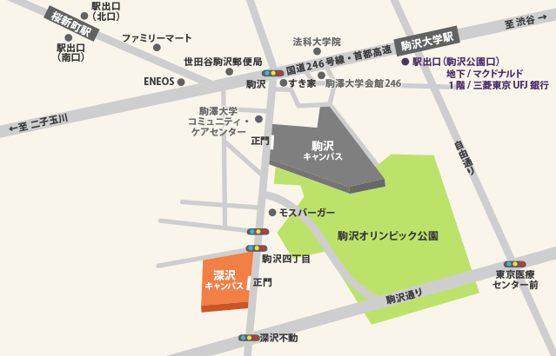
学会大会会場
懇親会会場

